10장. 워드클라우드, 구매패턴분석
학번 | 32233421 | 이름 | 이은지

- https://raw.githubusercontent.com/e9t/nsmc/master/ratings_train.txt에 있는 영화 리뷰 데이터에 대해 워드 클라우드를 작성하시오. 클라우드 모양은 구름모양으로 하시오
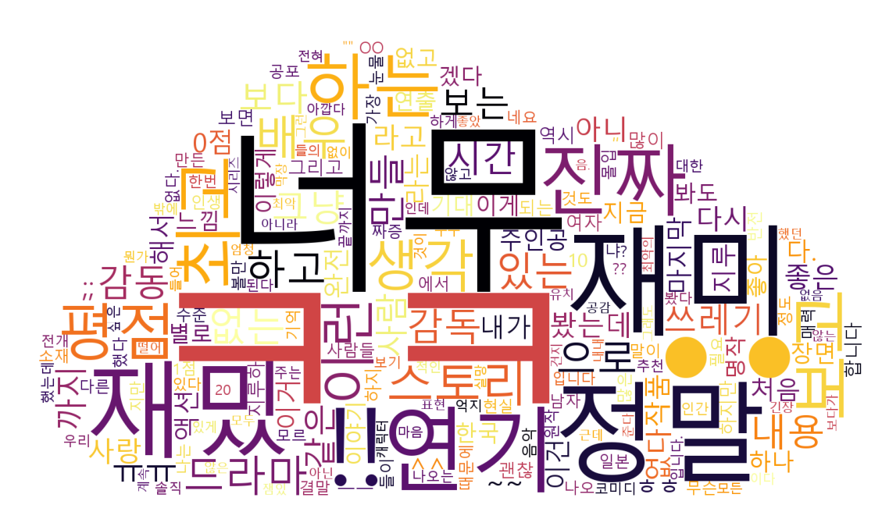
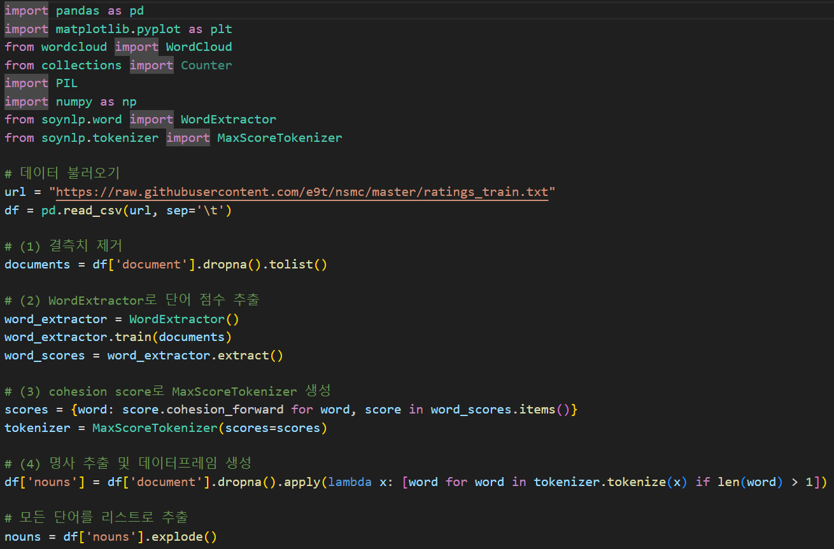
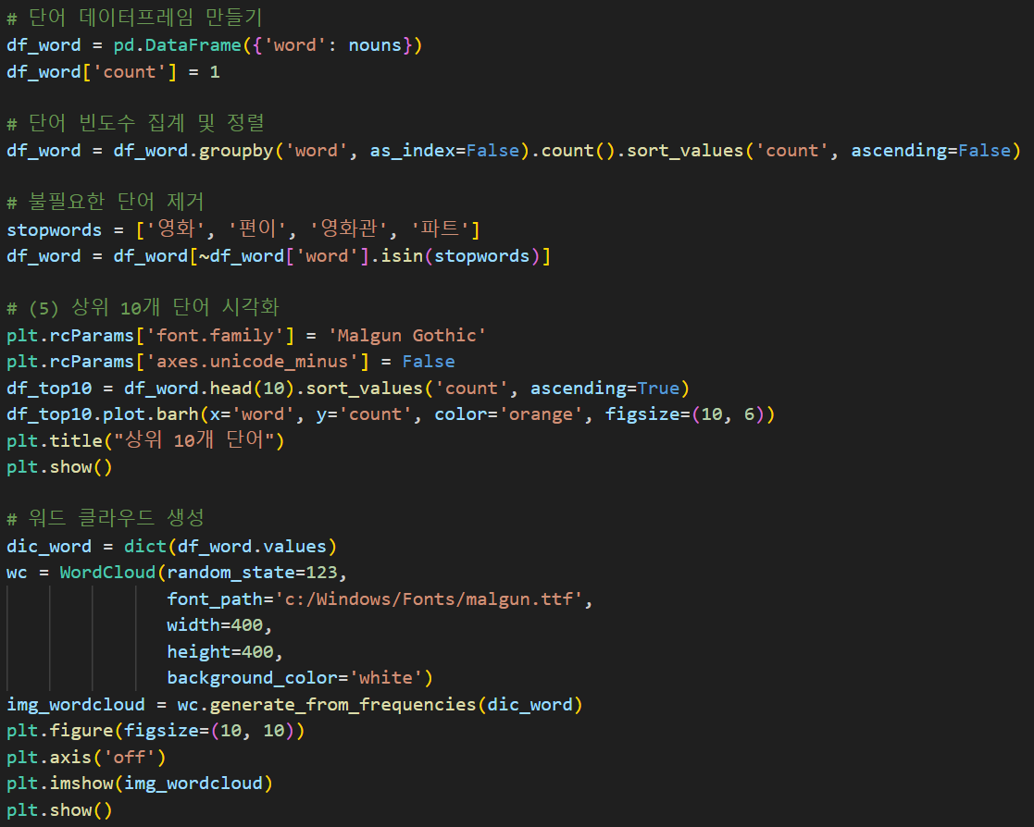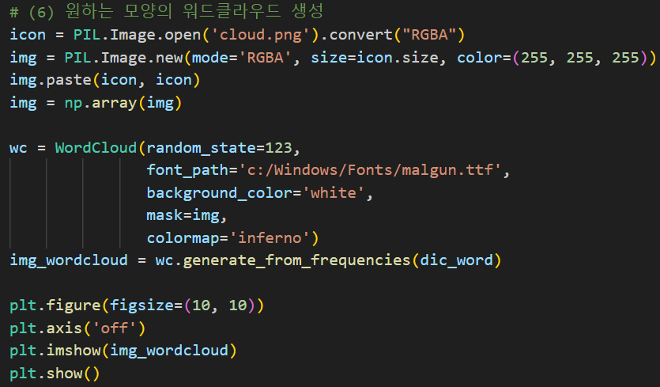
- DS_10장과제_grocery_dataset.txt 의 데이터에 대해 연관 분석을 실시하고 신뢰도가 높은 상위 10개의 연관 규칙을 제시하시오 (한 줄이 하나의 영수증)
